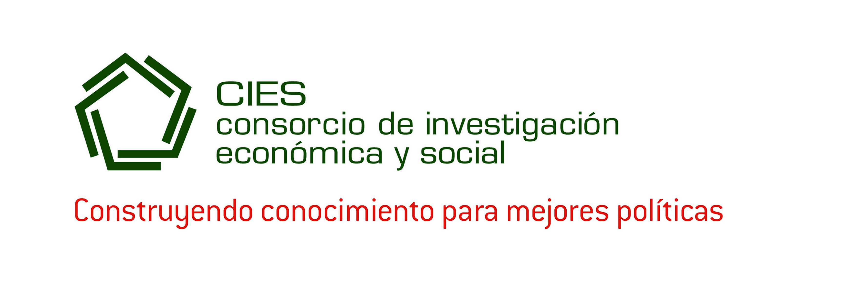

RESUMEN EJECUTIVO DE ESTUDIOS
Propuestas de política pública desde la academia para la Región Piura

Este evento es organizado por el Consorcio de Investigación Económica y Social (CIES) y el Gobierno Regional de Piura, con el apoyo del Centro IDEAS – Programa Piura.
INVESTIGACION:
Piura: diagnóstico de la infraestructura básica en escuelas del ámbito rural y su relación con el rendimiento académico
Autor: Juan Morocho – investigador Universidad Nacional de Piura, institución asociada al CIES
La situación de la educación es preocupante en el país, especialmente la del ámbito público y rural, así como la del urbano marginal a la luz de los resultados de las pruebas de evaluación. En los resultados de los diferentes informes de evaluación caso PISA, Censo Escolar, etc., se evidencia que el país enfrenta el gran problema de la baja calidad educativa, lo que incide de forma directa en las condiciones de formación del capital humano, base del proceso del desarrollo toda sociedad. Existe consenso de que el problema del desarrollo, a cualquier escala, recae en la cobertura y la calidad de la educación.
El escenario piurano no es ajeno a esta situación nacional, la Evaluación Censal Escolar (ECE) realizada a los escolares de segundo grado de primaria, continúa registrando resultados no satisfactorios y preocupantes para la región. En el año 2013 el 69,7 % de los alumnos no comprende lo que lee y el 83,5 % no alcanzó el nivel esperado en matemáticas.
Sin embargo, mucho más preocupante resulta saber que a nivel departamental, entre los años 2012 y 2013, los niveles de comprensión lectora y matemáticas se han incrementado solo en 1,5 (de 28,8% a 30,3%) y 4,0 (de 12,5 % a 16,5%) puntos porcentuales, a pesar de los esfuerzos que se realiza en materia presupuestal. Siendo las tres provincias más rurales Huancabamba, Morropón y Ayabaca, las que registran los niveles más bajos de rendimiento académico, lo que evidencia una asimetría en la educación pública, que a su vez limita un desarrollo más armónico a nivel regional, y de sus espacios urbano y rural. Según la ECE en el área urbana el 36,2% comprenden bien lo que leen y en el área urbana solo el 12,3% mientras que en matemáticas el 19,6% y 6,8%, respectivamente.

JUAN MOROCHO. Catedrático de la Facultad de Economía de la Universidad Nacional de Piura. Investigador en el Área de Desarrollo Regional y Métodos Cuantitativos, ha ganado concursos de investigación convocados por el BCR, UPAO, CIES, UNP, entre otros.

DOCUMENTO DE POLITICA:
Planificación estratégica territorial para el desarrollo de Piura - Promovido por el CIES mediante su Proyecto Elecciones Regionales 2014: Centrando el debate electoral
Autor: Humberto Correa – investigador Universidad Nacional de Piura, institución socia del CIES
- En un contexto competitivo, globalizado y de crecientes demandas, se plantean nuevos retos, roles e interrelaciones para los distintos niveles de gobierno de un país, especialmente los emergentes.

- Los gobiernos nacionales y regionales cuentan con la planificación estratégica como una herramienta poderosa que comienza a revitalizarse de manera particular en América Latina.

- La planificación estratégica se puede definir como un proceso sistemático de análisis continuo de la realidad y del pensamiento orientado al futuro, que permite generar información para la toma de decisiones.

- Entre los aspectos que limitan la planificación nacional en el país se encuentran la ausencia de una cultura de gestión estratégica y prospectiva, la priorización de acciones de tipo sectorial antes que programáticas y multisectoriales.

- Otros obstáculos son la falta de alineación entre la planificación y el presupuesto de las entidades de gobierno subnacional, y la limitada credibilidad en procesos de planeamiento participativo, incluso desde los mismos funcionarios y técnicos del sector público.

- Esto se traduce en dos problemas: la falta de articulación/coordinación entre los procesos de planificación sectoriales, y el divorcio entre planificación y asignación presupuestal.

- Se propone el impulso y consolidación del sistema de planificación estratégica descentralizada en el país, a través del empoderamiento del Ceplan como autoridad central, descentralizando sus actividades y niveles de articulación. Además, debe apuntarse a que el Ceplan tenga rango ministerial.

- Se propone impulsar un nuevo conjunto de reformas de segunda generación en materia de descentralización para que fortalezca el proceso descentralizado e integrado de planificación regional y permita alinear los planes a los presupuestos de forma más estable en lo que corresponde a los factores internos de la política del MEF.

HUMBERTO CORREA. Investigador principal de la Facultad de Economía de la Universidad Nacional de Piura, ex Gerente General en Proyecto Especial de Irrigación e Hidroenergético del Alto Piura, autor de diversos estudios sobre estrategia y desarrollo regional.

www.cies.org.pe

